בנק ישראל

דוברות והסברה

ירושלים, ל' אב תשנ"ז

2 ספטמבר, 1997

# ירידה של 8% בהעברות החד-צדדיות מחו"ל לסקטור הפרטי במחצית הראשונה של 1997 לעומת מחצית השנה שקדמה לה

**במחצית הראשונה של שנת ,1997 נרשמה לראשונה ירידה בהעברות החד-צדדיות מחו"ל לסקטור הפרטי בשיעור של 8% לעומת מחצית השנה שקדמה לה ו-11% בהשוואה למחצית**

**השנה הראשונה של .1996 זאת לאחר התייצבות בשנת 1996 ועלייה בשנים 1994 ו-,1995**

**בשיעור ממוצע של 15% בשנה .**

**הירידה בהעברות נרשמה בכל הסעיפים ובעיקר בסעיף העברות בעלי פטור, ירידה בסך של**

**כ- 50 ו- 150 מיליוני דולרים, לעומת המחצית השנייה והראשונה בשנה הקודמת.**

מנתוני מחלקת הפיקוח על מטבע חוץ בבנק ישראל עולה כי ההעברות החד-צדדיות )נטו( לסקטור הפרטי במחצית הראשונה של שנת 1997 הסתכמו בכ- 2.0 מיליארדי דולרים מהם 2.1 מיליארדים העברות מחו"ל לישראל ורק כ- 140 מיליונים העברות מישראל לחו"ל. בהעברות החד-צדדיות מחו"ל נרשמה באותה תקופה ירידה בסך כ-150 ו- 240 מיליוני דולרים לעומת המחצית השנייה והמחצית הראשונה של השנה הקודמת, זאת לאחר התייצבות של ההעברות בשנת 1996 ובניגוד למגמת העלייה קודם לכן. הירידה התבטאה בכל הסעיפים אך בעיקר בסעיף העברות בעלי פטור )עולים חדשים ותושבים חוזרים ,( ובסעיף מתנות ותרומות לתאגידים וליחידים. כידוע משמשות ההעברות החד צדדיות כמקור חשוב למימון הגרעון בחשבון הסחורות והשירותים. שיעור כיסוי הגירעון בחשבון הסחורות והשירותים על ידי העברות חד-צדדיות, נמצא בשנים האחרונות במגמת ירידה אך יתכן שבשנת 1997 כולה ירשם גידול ביחס זה עקב הקיטון המהיר יותר בגירעון לעומת הירידה בהעברות חד-צדדיות. גם בתקופה הנסקרת, בדומה לתקופות קודמות, מסווגות למעלה ממחציתן (53%) של ההעברות מחו"ל כמתנות ותרומות, כ- 29% מההעברות הן של בעלי פטור )נטו ( וכ- 18% - קבלת פיצויים.

# סעיף מתנות ותרומות

במחצית הראשונה של שנת ,1997 נרשמה ירידה בהיקף המתנות והתרומות מחו"ל בסך של 50 ו- 90 מיליוני דולרים לעומת המחצית השניה והראשונה בשנה הקודמת בהתאמה, ולעומת עלייה בסך של 70 מיליוני דולרים בכל שנת .1996

# התפתחות סעיף מתנות ותרומות לתאגידים

ממוצע חודשי נע - כל שלושה חודשים. במיליוני דולרים

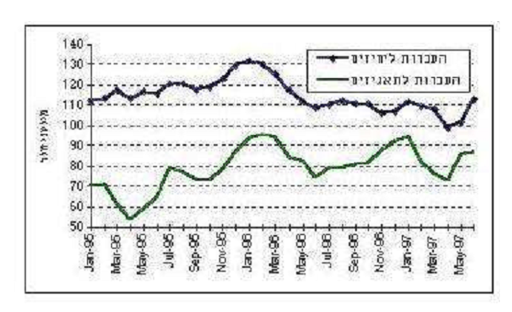

בדומה לאשתקד, 43% מהעברות בסעיף זה מיועדות לתאגידים, והיתר הן העברות ליחידים וברובן בסכומים קטנים.

ההעברות לתאגידים, ובעיקר למלכרי"ם כגון: מוסדות להשכלה גבוהה, בתי חולים ומוסדות חינוך, הסתכמו בכ- 490 מיליוני דולרים, כאשר התפלגות ההעברות שסכומן מעל 100 אלף דולר (המהווים כ- 60% מסך ההעברות) היא כדלקמן: כ-40% מההעברות מיועדות למגזר החינוך, ובולט חלקן של אוניברסיטאות ומכללות; כ-30% לשירותים ציבוריים וקהילתיים, לרבות

האפוטרופוס הכללי המטפל בהעברת ירושות ועזבונות; כ-10% למוסדות בריאות וגורמים שונים למתן שרותי בריאות . השאר, כ- ,20% כולל מגוון רחב של מוסדות העוסקים בשירותים שונים, בהם מוזיאונים, קרנות של ערים, אגודות שונות בהם גופים פוליטיים ועוד.

**ההעברות )נטו( של בעלי פטור**

העברות נטו של בעלי פטור הסתכמו בתקופה הנסקרת בכ- 600 מיליוני דולרים - ירידה של כ-50 ו- 100 מיליוני דולרים בהשוואה למחצית השנייה והראשונה בשנה הקודמת בהתאמה. עיקר הפעילות בסעיף זה הוא של עולים חדשים (כ- 70%), והיתר (כ-30%) הוא בעיקר של תושבי ישראל המתגוררים בחו"ל. הירידה מוסברת, בין השאר, מהירידה בהיקף העלייה מאז שנת ,1992 לאחר גל העלייה הגדול בשנים 1990 ו-1991. ניתן להניח כי חולף זמן בין מועד בואם של העולים לישראל לבין תנועות ההון המתלוות להם. לכן, הקיטון בעליה החל להתבטא בירידה בהעברות הון רק בתקופה הנוכחית. ההעברות לישראל של בעלי פטור מומרות ברובן לשקלים, ומשמשות לרכישת נכסים ולצריכה שוטפת. היתרה מופקדת בפיקדונות מטבע חוץ של תושבי ישראל )בעלי פטור.( מעל 50%מההעברות הן בסכומים גדולים 100) אלף דולרים ויותר.( מידע זה, בנוסף להיקף ההעברות לחו"ל בעלי פטור, מצביע על כך, שחלק מהפעילות בסעיף זה אינו שייך להעברות החד-צדדיות, אלא של נושא אופי הוני.

# תקבולים מפיצויים מחו"ל

תקבולים אלו הסתכמו בכ-555 מיליוני מרקים גרמניים בדומה לרמה אשתקד. גם השנה כאשתקד, הירידה בפיצויים במונחי דולר נובעת מהחלשות המרק כלפי הדולר.

ההעברות החד-צדדיות של הסקטור הפרטי, 1994 עד יוני 1997

(מיליוני דולרים)

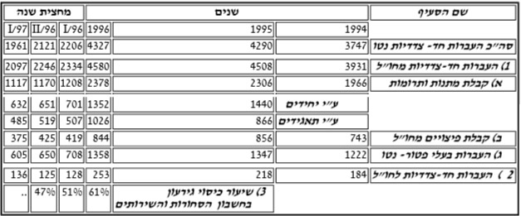

היקפי הפעילות של תושבי ישראל "בעלי פטור"*

(במיליוני דולרים)

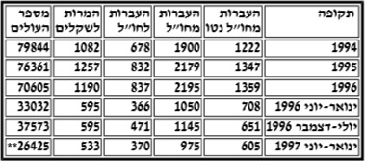

*) ההעברות לחו"ל ומחו"ל מוצגות בניכוי עסקות פורוורד.

**) אומדן